ИНСТРУКЦИЯ

по подключению к мероприятиям Совета муниципальных образований Томской области

удаленно (в режиме онлайн)

ВАЖНО!
Для обеспечения полноценной обратной связи ваш компьютер должен быть оборудован камерой, микрофоном и колонками.

- Установка клиентского приложения TrueConf
В случае, если приложение TrueConf уже установлено, переходим к разделу 2
Скачайте дистрибутив программы на свой компьютер, пройдя по следующей ссылке: https://trueconf.ru/downloads/windows.html
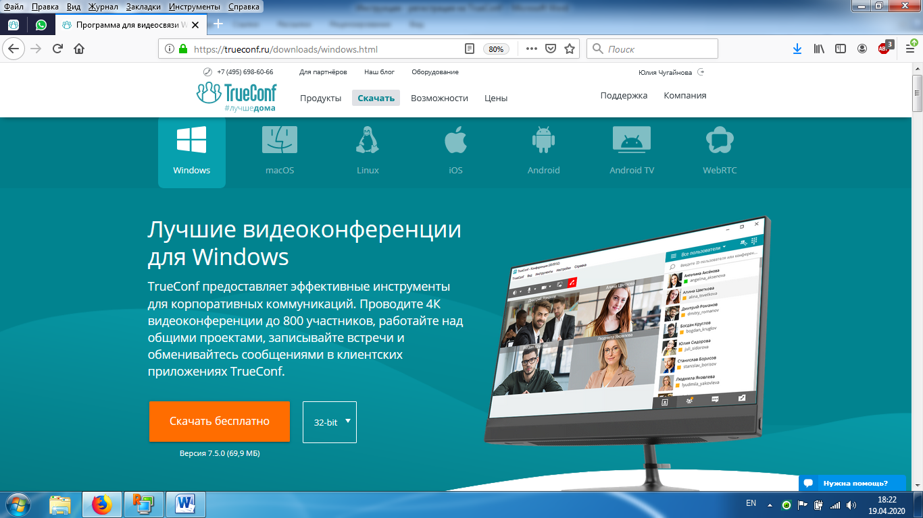
Клиентское приложение TrueConf работает на операционных системах Windows, Linux, macOS, iOS, Android (нужно выбрать)

- Подключение удаленного пользователя к мероприятию
Осуществляется через ссылку, которая направляется вместе с соответствующим приглашением на мероприятие.
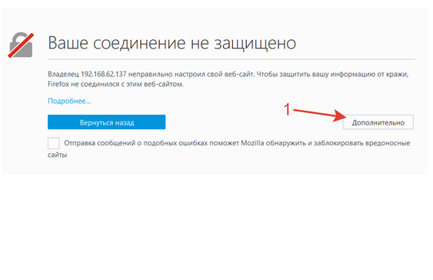
  - Если по ссылке появилось сообщение с ошибкой «Ваше подключение не защищено», необходимо настроить подключение вручную.
В разных браузерах порядок действий и внешний вид немного отличается. На данном примере приведен браузер «Mozilla Firefox»

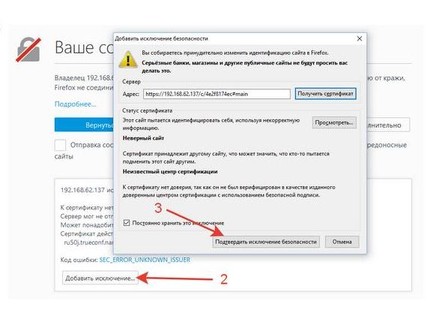

  - По ссылке открывается «гостевая» страница мероприятия
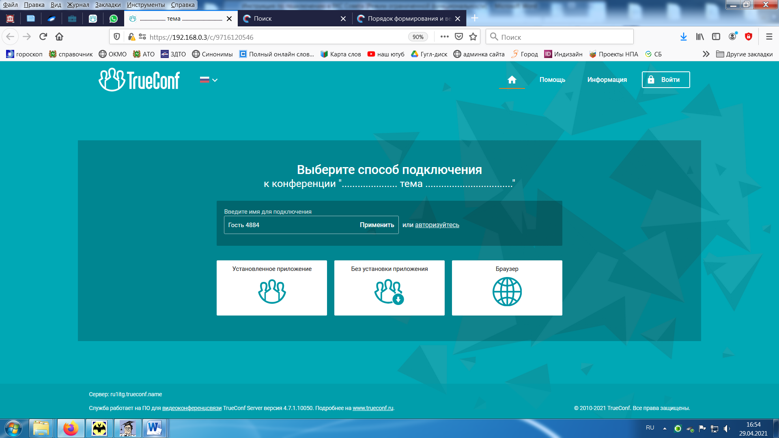
- Выбираем способ подключения. Рекомендуем подключаться через установленное приложение!
- Вводим имя для гостевого подключения. Для удобства общения предлагаем указывать ФИО полностью или название организации.

Чтобы быть уверенным в успешности подключения, можно провести предварительное тестирование (в любой день, кроме дня проведения мероприятия).
Для этого необходимо связаться по телефону 8-906-955-63-13 Чугайнова Юлия Владимировна

